ОГЛЯД ДАНИХ СУДОВОЇ СТАТИСТИКИ
про роботу місцевих загальних судів Запорізької області
за 2016 рік
Дослідження статистичних даних про роботу місцевих загальних судів у 2016 році здійснюється з метою встановлення обсягу роботи судів, навантаження на суддів, структури та динаміки надходження справ та матеріалів різних категорій. Ці завдання обумовлюють структуру даної інформаційної довідки.
Аналіз здійснюється на підставі звітів місцевих загальних судів про розгляд справ різних категорій (за судовими рішеннями, що набрали та не набрали законної сили протягом 2016 року).
Обсяг роботи судів та навантаження на суддів
Впродовж 2016 року до місцевих загальних судів Запорізької області надійшло 137412 справ та матеріалів, що на 5,69% менше, ніж у 2015 році.
Порівняння кількості надходження та структури справ, що надходили до судів, наведено в таблиці 1. Графічно ці показники відображені на рисунку 1.
Таблиця 1 – Надходження справ та матеріалів до місцевих загальних судів Запорізької області.

 | 2015 рік | 2016 рік | Динаміка  2015-2016 |  | Питома  вага  2015 рік  % | Питома  вага  2016 рік  %
 | 2015 рік | 2016 рік | Абс. | % | Питома  вага  2015 рік  % | Питома  вага  2016 рік  %
Кримінальні | 38400 | 46642 | 8242 | 21,46 | 26,35 | 33,94
Цивільні | 72211 | 58455 | -13756 | -19,04 | 49,56 | 42,53
Адміністративні справи | 3817 | 4588 | 771 | 20,19 | 2,61 | 3,33
Справи про адміністративні правопорушення | 31131 | 27602 | -3529 | -11,33 | 21,36 | 20,08
Заяв про перегляд судових рішень адміністративного судочинства за нововиявленими обставинами | 17 | 11 | -6 | -35,29 | 0,01 | 0,008
Заяв про перегляд судових рішень цивільного судочинства за нововиявленими обставинами | 121 | 114 | -7 | -5,78 | 0,08 | 0,08
Інші справи та матеріали | 0 | 0 | 0 | 0 | 0 | 0
Усього | 145697 | 137412 | -8285 | -5,69 | Х | Х

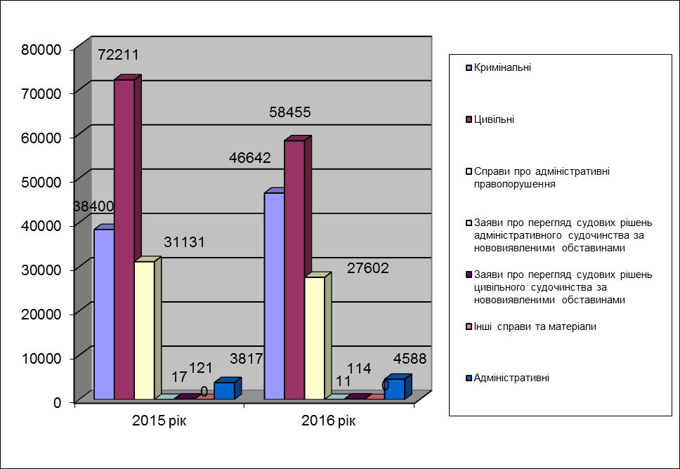
Рис. 1- Динаміка надходження справ та матеріалів порівняно з 2015 роком.

Аналіз надходження справ і матеріалів показує, що протягом 2016 року зменшилось надходження цивільних справ та матеріалів на 19,04%, справ та матеріалів про адміністративні правопорушення на 11,33%, заяв про перегляд судових рішень адміністративного судочинства за нововиявленими обставинами на 35,29%, заяв про перегляд судових рішень цивільного судочинства за нововиявленими обставинами на 5,78%, але збільшилось надходження кримінальних справ та матеріалів на 21,46% і адміністративних справ та матеріалів на 20,19%.
Порівняння структури надходження справ та матеріалів (рисунок 2, рисунок 3) свідчить, що протягом 2016 року переважну більшість справ, що надходили до місцевих загальних судів Запорізької області, становили цивільні справи. При цьому питома вага цивільних справ у 2016 році зменшилась у порівнянні з 2015 роком з 49,56% до 42,53%, питома вага кримінальних справ (проваджень) збільшилась з 26,35% до 33,94%, питома вага адміністративних справ збільшилась з 2,61% до 3,33%, питома вага справ про адміністративні правопорушення зменшилась з 21,36% до 20,08%.

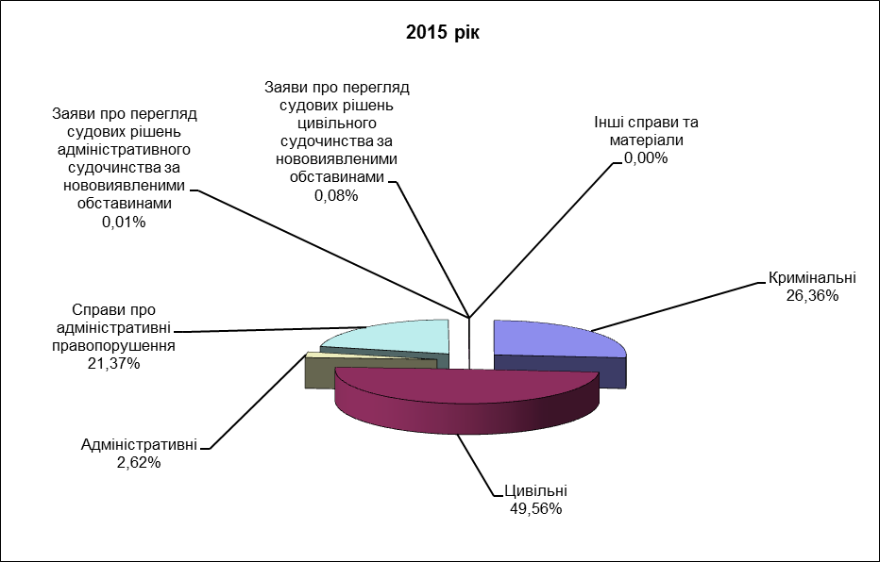
Рис. 2 – Структура надходження справ та матеріалів у 2015 році.
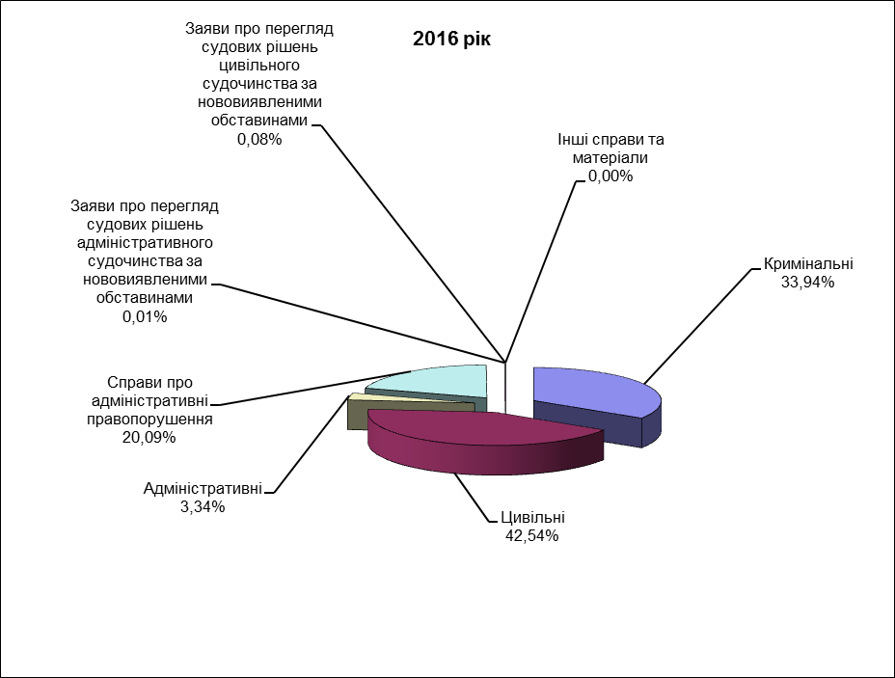
Рис. 3 – Структура надходження справ та матеріалів у 2016 році
Середньомісячне надходження справ і матеріалів у 2016 році на одного суддю (за штатним розписом) становить:
- кримінальних справ (проваджень) та матеріалів – 17,10 [14,37];
- цивільних справ та матеріалів – 21,43 [27,01];
- адміністративних справ та матеріалів – 1,68 [1,43];
- справ про адміністративні правопорушення та матеріалів –10,12 [11,65];
- інших справ і матеріалів – 0,00 [0,00];
- середнє навантаження на 1 суддю по всім категоріям справ – 50,37 [54,51].
Найбільше навантаження надходження справ на суддів (за штатним розписом) у 2016 році було в Вільнянському районному суді Запорізької області -89,10[60,92], Орджонікідзевському районному суді м. Запоріжжя – 76,95 [101,55], Ленінському районному суді м. Запоріжжя – 67,27 [81,12]; найменше навантаження – у Розівському – 11,27 [14,73], Великобілозерському – 11,42 [8,33] та Чернігівському районних судах Запорізької області – 19,42 [20,91].
За штатом у 28 районних (міських, міськрайонних) судах Запорізької області має працювати 248 суддів. Фактично станом на 1 листопада 2016 року у місцевих загальних судах Запорізької області працювало 190 суддів, що становить 76,61% від штатної чисельності.
У зв’язку з цим, якщо розраховувати надходження, виходячи з фактичної чисельності суддів, то середньомісячне надходження справ і матеріалів у 2016 році на одного суддю становитиме:
- кримінальних справ (проваджень) та матеріалів – 22,31 [18,91];
- цивільних справ та матеріалів – 27,96 [34,89];
- адміністративних справ та матеріалів –2,19 [2,54];
- справ про адміністративні правопорушення та матеріалів –13,21 [17,14];
- інших справ і матеріалів – 0,00 [0,00];
- середнє надходження на 1 суддю по усім категоріям справ – 65,75 [73,63].
Найбільше навантаження суддів (за фактом) у 2016 році було у Михайлівському районному суді Запорізької області – 173,45; Вільнянському районному суді Запорізької області – 133,65; Ленінському районному суді м. Запоріжжя –117,73; найменше навантаження – у Чернігівському – 23,31, Великобілозерському – 17,14 та Розівському районних судах Запорізької області – 11,27.
Кримінальні провадження(кримінальні справи) в судах
Усього у 2016 році до судів надійшло 6452 кримінального провадження (кримінальні справи) різних категорій. Загальна кількість кримінальних проваджень (справ), що знаходились на розгляді в судах, становила 7907 відносно 8766 осіб. Порівняно з попереднім періодом кількість проваджень (справ), що знаходилася на розгляді, зменшилась на 12,60% [9047].

Таблиця 2 – Розподіл справ за розділами КК України.

Назва розділу Особливої частини КК | Статті КК | Кількість справ на розгляді у 2015 році | Кількість справ на розгляді у 2016 році | Динаміка |  | Питома вага  2015 р  % до загальної кількості | Питома вага  2016 р  % до загальної кількості
 |  |  |  | Абс. | % | Питома вага  2015 р  % до загальної кількості | Питома вага  2016 р  % до загальної кількості
Злочини проти основ національної безпеки України | 109-114-1 | 11 | 8 | -3 | -27,27 | 0,12% | 0,10%
Злочини проти життя та здоров'я особи | 115-124, ч. 2 126-145 | 1233 | 1042 | -191 | -15,49 | 13,62% | 13,17%
Злочини проти волі, честі та гідності особи | 146-151 | 6 | 11 | 6 | 100 | 0,06% | 0,13%
Злочини проти статевої свободи та статевої недоторканості | 152-156 | 19 | 17 | -2 | -10,52 | 0,21% | 0,21%
Злочини проти виборчих, трудових та інших особистих прав та свобод людини і громадянина | 157-184 | 157 | 89 | -68 | -43,31 | 1,73% | 1,12%
Злочини проти власності | 185-198 | 4899 | 4362 | -537 | -10,96 | 54,15% | 55,16%
Злочини у сфері господарської діяльності | 199-235 | 137 | 98 | -39 | -28,46 | 1,51% | 1,23%
Злочини проти довкілля | 236-254 | 48 | 49 | 1 | 2,08 | 0,53% | 0,61%
Злочини проти громадської безпеки | 255-270 | 282 | 202 | -80 | -28,36 | 3,11% | 2,55%
Злочини проти безпеки виробництва | 271-275 | 4 | 3 | -1 | -25 | 0,04% | 0,03%
Злочини проти безпеки руху та експлуатації транспорту | 276-292 | 458 | 509 | 51 | 11,13 | 5,06% | 6,43%
Злочини проти громадського порядку та моральності | 293-304 | 230 | 171 | -59 | -25,65 | 2,54% | 2,16%
Злочини у сфері обігу наркотичних засобів їх аналогів та прекурсорів | 305-327 | 918 | 768 | -150 | -16,33 | 10,14% | 9,71%
Злочини у сфері охорони державної таємниці, недоторканості державних кордонів... | 328-337 | 43 | 22 | -21 | -48,83 | 0,47% | 0,27%
Злочини проти авторитету органів державної влади... | 338-360 | 118 | 97 | -21 | -17,79 | 1,30% | 1,22%
Злочини у сфері використання електронно-обчислювальних машин(комп'ютерів), систем та комп'ютерних мереж і мереж електрозв'язку | 361-363-1 | 7 | 3 | -4 | -57,14 | 0,07% | 0,03%
Злочини у сфері службової діяльності | 364-370 | 166 | 139 | -27 | -16,26 | 1,83% | 1,75%
Злочини проти правосуддя | 371-400 | 193 | 137 | -56 | -29,01 | 2,13% | 1,73%
Злочини проти встановленого порядку несення військової служби (військові злочини) | 402-435 | 115 | 172 | 57 | 49,56 | 1,27% | 2,17%
Злочини проти миру,безпеки людства та міжнародного правопорядку | 436-447 | 1 | 6 | 5 | 500 | 0,01% | 0,07%
Справи, що порушуються не інакше як за скаргою потерпілого | Інші злочини | 2 | 2 | 0 | 0 | 0,02% | 0,02%
Всього справ всіх категорій |  | 9047 | 7907 | -1140 | -12,60 | Х | Х

Як вбачається з таблиці, найбільш поширеними в Запорізькій області є злочини проти власності (55,16% від загальної кількості справ). Значний відсоток (порівняно з іншими справами) становлять: злочини у сфері обігу наркотичних речовин (9,71%), злочини проти життя та здоров’я особи (13,17%), злочини проти безпеки руху та експлуатації транспорту (6,43%).
Із загальної кількості справ, що знаходилися на розгляді в судах, закінчено провадження у 5966 справах, або 75,45% [7563 (83,59%)] від загальної кількості справ. Тобто у порівнянні з аналогічним періодом минулого року кількість розглянутих справ зменшилась на 8,14%.
Із постановленням вироку закінчено 4684 справи (78,76% від усіх справ з закінченим провадженням [5957 (78,51%)].
З загальної кількості осіб щодо яких розглянуто справи у 2016 році (6501 особа), за судовими рішеннями, що набрали та не набрали законної сили:
- засуджено 5037 осіб (77,48%) [6424 особи (78,40%)], у т.ч. за вчинення злочину у складі ОЗГ – 9 осіб (0,17%) [20 осіб (0,31%)];
- виправдано 52 особи (0,79%) [29 осіб (0,35%)];
- щодо 762 осіб (11,72%) справи закрито [862 особи (9,37%)];
- до 30 осіб (0,46%) застосовано заходи медичного характеру [32 особи (0,39%)];
- до 18 осіб (0,27%) застосовано заходи виховного характеру [22 особи (0,27%)];
Аналізуючи зміст судових рішень, можна зазначити наступні зміни порівняно з 2015 роком:
- зменшилась частка засуджених осіб;
- зменшилась частка засуджених осіб, яким підтверджена участь в організованій злочинній групі;
- збільшилась частка осіб щодо яких справу закрито; кількість та частка виправданих осіб.
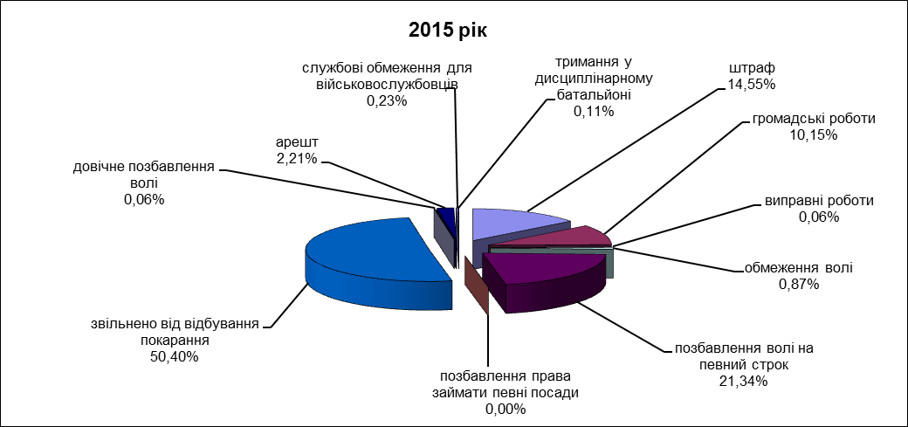Рис. 5 – Структура мір покарання у 2015 році
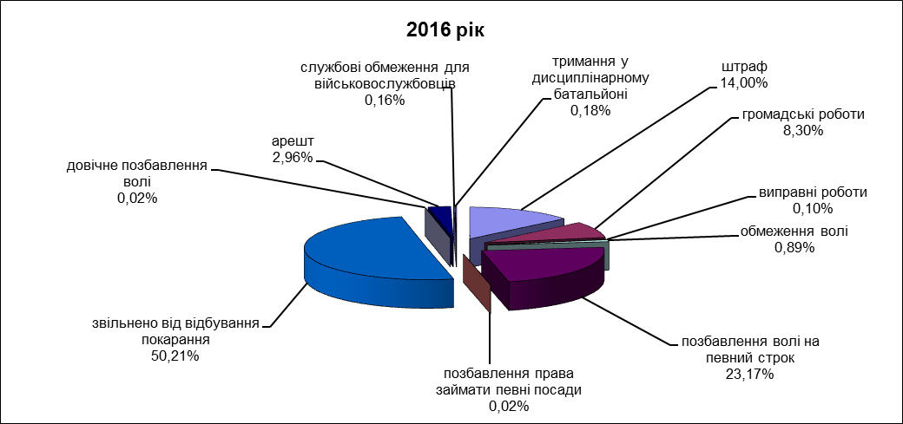
Рис. 6 – Структура мір покарання у 2016 році

До засуджених осіб застосовано такі основні міри покарання: штраф – 705 (14,55%) [935 (13,99%)], сума накладеного штрафу склала 1985021 грн. [3867391]; позбавлення права займати певні посади або займатися певною діяльністю – 1 (0,02%) [0 (0%)]; громадські роботи – 418 (8,29 %) [652 (10,14 %)]; виправні роботи – 5 (0,09%) [4 (0,06%)]; арешт – 149 (2,95%) [142 (2,21%)]; обмеження волі – 45 (0,89%) [56 (0,87%)]; довічне позбавлення волі – 1 (0,01%) [4 (0,06%)]; позбавлення волі на певний строк – 1167 (23,16%) [1371 (21,34%)]; службові обмеження для військовослужбовців-8 (0,15) [15 (0,23%)]; тримання в дисциплінарному батальйоні військовослужбовців-9 (0,17) [7 (0,11%)] . Звільнено від відбування покарання 2529 (50,20%) [3238 (50,40%)], в тому числі звільнено від відбування покарання з випробуванням 2491 (98,49%) [3178(98,14%)], внаслідок амністії – 5 (0,19%) [33 (1,02%)].
Додаткові міри покарання застосовані до 245 [245] осіб, в тому числі на 1 [6] особу накладено штраф; 65 [78] осіб позбавлено права займати певні посади або займатися певною діяльністю; 3 [7] особи позбавлені спеціального звання; до 115 [154] осіб застосоване додаткове покарання у вигляді конфіскації майна.
Із кількості справ, що знаходяться у залишку (1941 справа щодо 2265 осіб [1484 справи щодо 1743 осіб]) станом на 31.12.2016 року у 242 справах (12,46%) зупинено провадження [222 (14,95%)]. В тому числі у 209 справах (86,36%) провадження зупинено в зв’язку із розшуком підсудного.
В судовому засіданні взято під варту 94 [93] чол., звільнено з-під варти – 67 [98] чол.
З фіксуванням судового процесу розглянуто 5860 справ (у 2015 році - 7518 справ).
За даними звіту протягом 2016 року потерпілими від різних видів злочинів (у справах із закінченим провадженням) визнано 4122 фізичні особи та 778 юридичних осіб. Сума завданої моральної та матеріальної шкоди склала 86472206 грн., в тому числі 29404149 грн. – шкода, заподіяна фізичним особам.
Протягом 2015 року до місцевих загальних судів Запорізької області надійшло 28565 клопотань, скарг, заяв під час досудового розслідування. Всього на розгляді знаходилось 28810 клопотань. Судами розглянуто 28324 клопотання.
В порядку виконання судових рішень до судів у 2016 році надійшло 11551 матеріал. Всього на розгляді в судах знаходилося 11894, з них розглянуто 11460.
В 2016 році до судів надійшло 26 справ у порядку надання міжнародної правової допомоги. По 25 справам провадження закінчено.
У звітному періоді в провадженні судів знаходилось 48 справ про перегляд судового рішення за нововиявленими обставинами. По 44 справам провадження закінчено. В залишку – 4 справи.
У 2016 році на розгляді в місцевих загальних судах знаходилась 32 справи щодо 87 осіб про вчинення злочинів у складі організованої групи (у 2015 році цей показник складав – 41 справа щодо 111 осіб). З них у звітному періоді розглянуто 12 справ: з постановленням вироку – 6, із поверненням прокурору – 2, із поверненням на додаткове розслідування - 1, із направленням для визначення підсудності-3. Засуджено 16 осіб, ознака організованої групи підтверджена 9 особам, щодо 9 осіб надіслано для визначення підсудності, щодо 2 осіб повернуто прокурору, щодо 3 осіб повернуто на додаткове розслідування.
У звітному році на розгляді в судах знаходилось 2 справи щодо 8 осіб про вчинення злочинів у складі злочинної організації (у 2015 році цей показник складав – 2 справи щодо 8 осіб). 1 справу відносно 7 осіб повернуто на додаткове розслідування, 1 справа відносно 1 особи знаходиться у залишку.
Впродовж 2016 року на розгляді у судах Запорізької області знаходилося 288 справ відносно 344 неповнолітніх осіб (3,64% від загальної кількості кримінальних справ (проваджень)) [у 2015 році 345 справ відносно 404 осіб]. З них закінчено провадження у 241 справі, залишок – 47 справ.
У 2016 році в місцевих загальних судах Запорізької області знаходилось на розгляді 811 проваджень з угодами. Розглянуто 728 проваджень, з них затверджено угоди про примирення – 384, угоди про визнання винуватості – 250. В залишку знаходиться 83 провадження.
У 2016 році в місцевих загальних судах Запорізької області знаходилось на розгляді 286 проваджень у формі приватного обвинувачення. Розглянуто 248 проваджень. В залишку знаходиться 38 проваджень.
У 2016 році в місцевих загальних судах Запорізької області знаходилось на розгляді 42 справи з клопотанням про застосування примусових заходів медичного характеру. Розглянуто - 33 справи, в залишку - 9 справ.
У 2016 році в місцевих загальних судах Запорізької області знаходилось на розгляді 19 справ з клопотанням про застосування примусових заходів виховного характеру. Розглянуто - 17 справ, в залишку - 2 справи.

Таблиця 3 – Оперативність розгляду кримінальних справ (проваджень) місцевими загальними судами Запорізької області.
№ | Найменування показника | 2015 рік | 2016 рік | Динаміка, %
1 | Кількість справ, провадження в яких закінчено, усього | 7563 | 5966 | -21,11%
2 | Призначено справ до розгляду з порушенням строків, передбачених статтею 241 (КПК 1960 р.), 314 (КПК 2012 р.) | 84 | 137 | 63,09%
2 | Питома вага від числа справ, провадження в яких закінчено, % | 1,11% | 2,29% | Х
3 | Призначено справ до розгляду з порушенням строків, передбачених статтею 256 (КПК 1960 р.), 316 (КПК 2012 р.) | 4 | 3 | -25%
3 | Питома вага від числа справ, провадження в яких закінчено, % | 0,05% | 0,05% | Х
4 | Залишок нерозглянутих справ на кінець звітного періоду | 1484 | 1941 | 30,79%
4 | Питома вага від числа справ, що перебували у провадженні, % | 16,40% | 24,54% | Х
5 | У тому числі не розглянуто справ у строк понад 6 місяців (без урахування справ із зупиненим провадженням) | 301 | 494 | 64,11%
5 | Питома вага від числа нерозглянутих справ, за мінусом справ провадження в яких зупинено, % | 23,85% | 29,07% | Х

У 2016 році місцевими загальним судами Запорізької області на кінець звітного періоду відкладено розгляд 4803 справ (проваджень). У т.ч. кількість причин відкладення – 10570, фактів відкладення – 10404. З них найпоширеніші: неявка підсудного (обвинуваченого) – 2686 причин, фактів-2682; неприбуття свідків, потерпілих – 2066 причин, фактів – 2008.
Судами застосовано 816 привідів обвинуваченого (підсудного) та 612 привідів свідків (потерпілих).
Судимість (за вироками, що набрали законної сили)
У 2016 році набрали чинності вироки (ухвали, постанови) стосовно 5307 осіб, з яких:
- засуджено – 4536 (85,47% загальної кількості осіб);
- виправдано – 12 (0,23%);
- осіб, до яких застосовано примусові заходи медичного характеру – 32 (0,60%);
- осіб, у відношенні яких справу закрито – 727 (13,70%).
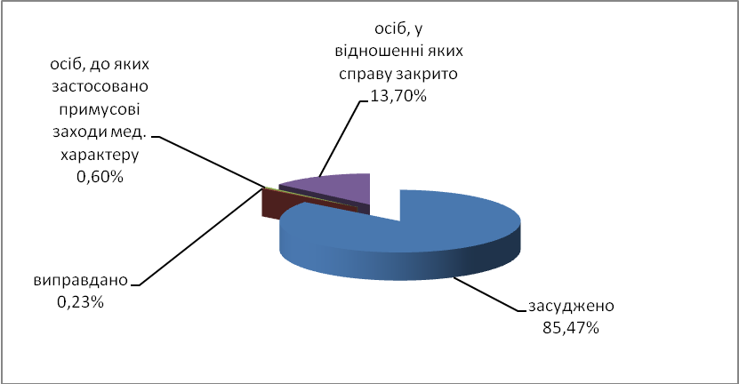
Рис. 7 - Структура судових рішень (за судовим рішенням, що набрали чинності у 2016 році)
З загальної кількості осіб, відносно яких судові рішення набрали законної сили, злочини невеликої тяжкості учинили 1006 осіб (18,96%), злочини середньої тяжкості – 2579 осіб (48,60%), тяжкі злочини – 1634 особи (30,79%), особливо тяжкі злочини – 88 осіб (1,66%). Структура видів злочинів відображена на рисунку 8.
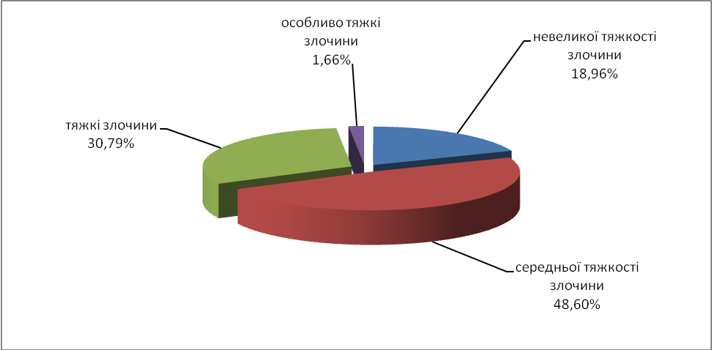
Рис. 8 - Структура видів злочинів (за судовим рішенням, що набрали чинності у 2016 році)
З загальної кількості осіб, які вчинили злочини невеликої тяжкості (1006 осіб):
- засуджено – 601 (59,74%);
- виправдано – 2 (0,20%);
- особи, до яких застосовано примусові заходи медичного характеру – 2 (0,20%);
- особи, у відношенні яких справу закрито – 401 (39,86%).

З загальної кількості осіб, які вчинили злочини середньої тяжкості (2579 осіб):
- засуджено – 2298 (89,10%);
- виправдано – 4 (0,16%);
- особи, до яких застосовано примусові заходи медичного характеру – 10 (0,39%);
- особи, у відношенні яких справу закрито – 267 (10,35%).

З загальної кількості осіб, які вчинили тяжкі злочини (1634 особи):
- засуджено – 1558 (95,35%);
- виправдано – 5 (0,31%);
- осіб, до яких застосовано примусові заходи медичного характеру – 18 (1,10%);
- осіб, у відношенні яких справу закрито – 53 (3,24%).

З загальної кількості осіб, які вчинили особливо тяжкі злочини (88 осіб):
- засуджено – 79 (89,77%);
- виправдано – 1 (1,14%)
- особи, до яких застосовано примусові заходи медичного характеру – 2 (2,27%);
- осіб, у відношенні яких справу закрито – 6 (6,82%).
З загальної кількості осіб, у відношенні яких справу закрито (727 осіб), провадження у справі закрито в зв’язку з:
- у зв’язку з дійовим каяттям – 25 (3,44%);
- у зв’язку із примиренням винного з потерпілим – 154 (21,18%);
- у зв’язку із зміною обстановки – 41 (5,64%);
- у зв’язку із передачею особи на поруки – 20 (2,75%);
- у зв’язку із амністією – 1 (0,14%);
- у зв’язку зі смертю – 51 (7,02%);
- з інших підстав – 435 (59,83%).
До засуджених осіб застосовані такі міри покарання (без урахування ч.4 ст.70 та ст.71 КК України). Структура застосування основних мір покарання до засуджених відображена на рисунку 9.
- довічне позбавлення волі – 4 (0,09%);
- позбавлення волі на певний строк – 955 (21,05%);
- обмеження волі – 59 (1,3%);
- тримання в дисциплінарному батальйоні – 9 (0,20%)
- арешт – 141 (3,11%);
- виправні роботи – 4 (0,09%);
- громадські роботи – 431 (9,50%);
- тримання у дисциплінарному батальйоні – 9 (0,20%);
- службове обмеження для військовослужбовців – 9 (0,20%);
- штраф – 663 (14,62%);
- позбавлення права займати певні посади або займатися певною діяльністю – 1 (0,02%);
- інші міри покарання – 7 (0,15 %);
- від покарання з випробуванням звільнено 2217 осіб (48,88%);
- звільнено від покарання внаслідок акта амністії 6 осіб (0,13%);
- звільнено від покарання з інших підстав – 30 осіб (0,66%);
- застосоване примусове лікування - 1 особі (0,02%)
Покарання за сукупністю злочинів призначене 678 особам (14,94% засуджених осіб), за сукупністю вироків – 674 (14,86%).
Із застосуванням ст. 69 КК покарання призначене 148 особам (3,26%).

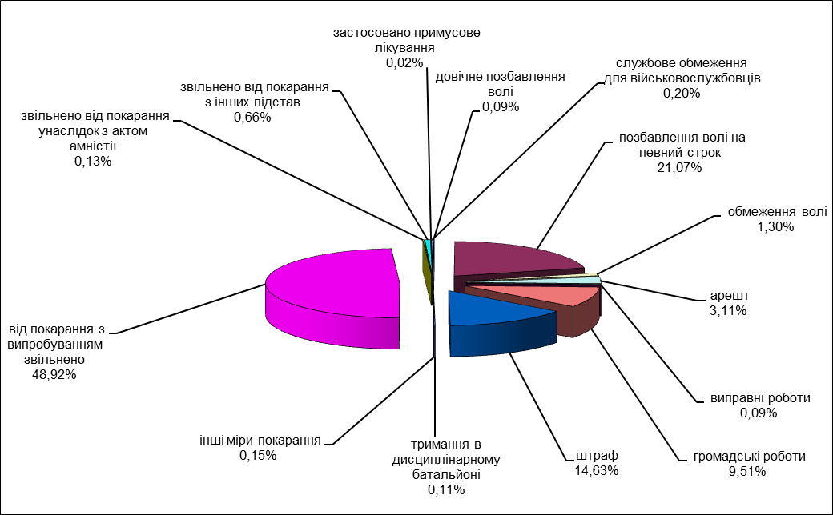
Рис. 9 - Структура застосування основних мір покарання до засуджених (за судовими рішеннями, що набрали чинності у 2016 році).

У 2016 році набрали законної сили судові рішення відносно 214 осіб, які скоїли злочини до досягнення повноліття (4,03% загальної кількості осіб, стосовно яких судові рішення набрали сили). З них: засуджено 188 осіб, справу закрито у відношенні 26 осіб.
Такими, що вчинили злочин у складі організованої групи, визнано 6 осіб, у тому числі 4 особи засуджені (0,09% загальної кількості засуджених осіб), стосовно 2 осіб провадження у справі закрито.
Із загальної кількості засуджених осіб:
- 4506 осіб – громадяни України, 23 – громадяни ін. держав;
- 483 жінки (10,65%);
- 652 особи (14,37%) вчинили злочин у складі групи;
- 650 осіб (14,33%) вчинила злочин у стані алкогольного сп’яніння, 13 (0,29%) – у стані наркотичного сп’яніння.
Вік засуджених на момент вчинення злочинів становив:
- від 14 до 16 років – 61 особа (1,34% до загальної кількості засуджених осіб);
- від 16 до 18 років – 127 (2,80%);
- від 18 до 25 років – 906 (19,97%);
- від 25 до 30 років – 851 (18,76%);
- від 30 до 50 років – 2206 (48,63%);
- від 50 до 65 років – 362 (7,98%);
- від 65 років і старше – 23 (0,51%).
Заняття засуджених на момент учинення злочину: робітники – 346 (7,63% до кількості засуджених осіб); державні службовці – 13 (0,29%); інші службовці – 28 (0,62%); військовослужбовці – 136 (3%); лікарі, фармацевти – 3 (0,07%); вчителі, викладачі – 2 (0,04%); приватні підприємці – 44 (0,97%); працівники господарських товариств – 26 (0,57%); учні шкіл, ліцеїв, коледжів, гімназій – 150 (3,31%); студенти навчальних закладів – 93 (2,03%); інші заняття – 36 (0,79%); пенсіонери (у т.ч. інваліди) – 117 (2,58%); безробітні – 82 (1,81%); працездатні, які не працювали та не вчилися – 3443 (75,90); утримувались в установі виконання покарань або під вартою – 17 (0,37%).
Структура занять засуджених на момент вчинення злочину відображена на рисунку 10.
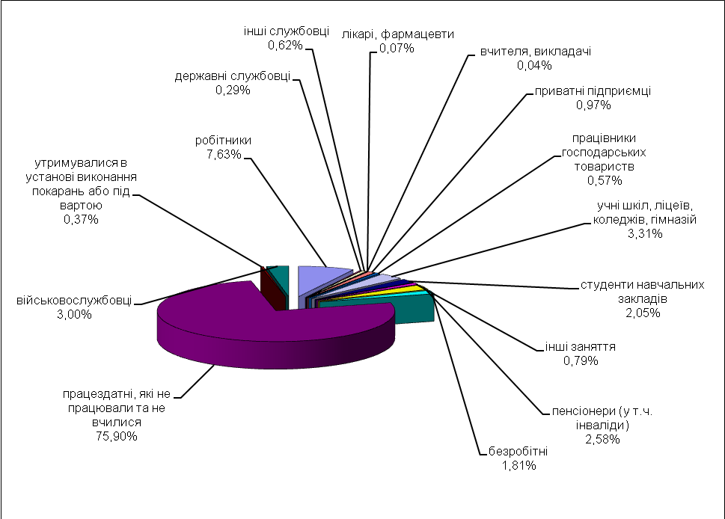
Рис. 10 - Структура занять засуджених на момент вчинення злочину (за судовими рішеннями, що набрали чинності у 2016 році).

Цивільні справи в судах
Всього в провадженні судів у 2016 році знаходилося 66807 цивільних справ та матеріалів, що на 17,00% менше, ніж у 2015 році [80492]. З них закінчено провадженням 56723 (84,91%). Порівняно з минулим роком цей показник погіршився, оскільки у 2015 році відсоток закінчених провадженням справ складав 89,75%.
З кількості цивільних справ позовного та окремого провадження, що на кінець звітного періоду знаходяться у залишку (6946 [6138]) провадження зупинено по 546 справам (7,9% від кількості справ, які знаходяться у залишку) [520 справ (8,5% від кількості справ, які знаходяться у залишку].
З загальної кількості розглянутих цивільних справ позовного та окремого провадження (35522) із порушенням строків, встановлених ЦПК України, розглянуто 263 справи (0,74%) [(39944) 573 справи (1,43%)].
Розподіл цивільних справ за категоріями наведений у таблиці 4.
Таблиця 4 – Розгляд місцевими загальними судами справ та матеріалів у порядку цивільного судочинства.

№ з/п | Найменування показників | Знаходилося на розгляді справ |  |  |  | Розглянуто
№ з/п | Найменування показників | 2015 рік | 2016 рік | Динаміка  2015-2016  Абс. % |  | 2015 рік | питома вага %* | 2016 рік | питома вага %*
1 | Справи наказного провадження, з них | 17587 | 9432 | -8155 | -46,37 | 17405 | 98,96 | 9110 | 96,59
1 | Питома вага від числа загальної кількості справ, що розглядаються в порядку цивільного судочинства, % | 21,85 | 14,12 | Х | Х | 24,09 | Х | 16,06 | Х
1.1 | заяви про скасування судового наказу | 1059 | 708 | -351 | -33,14 | 1045 | 98,68 | 689 | 97,32
2 | Позовне провадження. Позовні заяви і справи | 52226 | 46768 | -5458 | -10,45 | 44758 | 85,7 | 37833 | 80,9
2 | Питома вага від числа загальної кількості справ, що розглядаються в порядку цивільного судочинства, % | 64,88 | 70,00 | Х | Х | 61,95 | Х | 66,7 | Х
2.1 | Справи позовного провадження (усього), з них | 43633 | 38934 | -4699 | -10,77 | 37689 | 86,38 | 32255 | 82,85
2.1.1 | Спори про право власності та інші речові права | 1540 | 1553 | 13 | 0,84 | 1224 | 79,48 | 1157 | 74,5
2.1.2 | Спори про право інтелектуальної власності | 8 | 14 | 6 | 75,00 | 4 | 50,0 | 11 | 78,57
2.1.3 | Спори, що виникають із договорів | 20907 | 17129 | -3778 | -18,07 | 17980 | 86,0 | 14040 | 81,97
2.1.4 | Спори про недоговірні зобов’язання | 1110 | 1010 | -100 | -9,01 | 888 | 80,0 | 687 | 68,02
2.1.5 | Спори про спадкове право | 2154 | 2391 | 237 | 11,00 | 1764 | 81,89 | 1950 | 81,56
2.1.6 | Спори про захист немайнових прав фізичних осіб (усього) | 127 | 94 | -33 | -25,98 | 88 | 69,29 | 64 | 68,09
2.1.7 | Спори, що виникають із житлових правовідносин | 2574 | 2215 | -359 | -13,95 | 2178 | 84,61 | 1759 | 79,41
2.1.8 | Спори, що виникають із земельних правовідносин | 1391 | 809 | -582 | -41,84 | 1158 | 83,25 | 648 | 80,1
2.1.9 | Спори, що виникають із сімейних правовідносин | 11418 | 11075 | -343 | -3,00 | 10394 | 91,03 | 9773 | 88,24
2.1.10 | Спори, що виникають із трудових правовідносин | 905 | 1430 | 525 | 58,01 | 756 | 83,53 | 1236 | 86,43
2.1.11 | Спори, пов’язані із застосуванням Закону України ”Про захист прав споживачів” | 923 | 455 | -468 | -50,7 | 788 | 85,37 | 309 | 67,91
2.1.12 | Звільнення майна з-під арешту (виключення майна з опису) | 371 | 508 | 137 | 36,93 | 312 | 84,1 | 422 | 83,07
2.1.13 | Інші позовного провадження | 205 | 251 | 46 | 22,44 | 155 | 75,61 | 199 | 79,28
3 | Заяви про перегляд заочного рішення | 1336 | 1112 | -224 | -16,77 | 1239 | 92,74 | 987 | 88,76
4 | Заяви про забезпечення доказів, позову до подання позовної заяви | 444 | 134 | -310 | -69,82 | 433 | 97,52 | 124 | 92,54
5 | Окреме провадження. Заяви і справи | 2966 | 4241 | 1275 | 42,99 | 2730 | 92,04 | 3905 | 92,08
5 | Питома вага від числа загальної кількості справ, що розглядаються в порядку цивільного судочинства, % | 3,68 | 6,35 | Х | Х | 3,78 | Х | 6,88 | Х
5.1 | Справи окремого провадження | 2449 | 3534 | 1085 | 44,3 | 2255 | 92,08 | 3267 | 92,44
6 | Заяви про перегляд рішень, ухвал суду чи судових наказів у зв’язку з нововиявленими обставинами | 131 | 131 | 0 | 0,00 | 115 | 87,79 | 111 | 84,73
7 | Клопотання, заяви, подання у порядку виконання судових рішень | 4794 | 3982 | -812 | -16,94 | 4652 | 97,04 | 3813 | 95,76
8 | Заяви про скасування рішення третейського суду | 4 | 0 | -4 | -100,00 | 4 | 100,0 | 0 | 0,00
9 | Заяви про видачу виконавчого листа про примусове виконання рішення третейського суду | 6 | 9 | 3 | 50,00 | 6 | 100,0 | 9 | 100,0
10 | Скарги на дії або бездіяльність державного виконавця чи іншої посадової особи державної виконавчої служби | 821 | 801 | -20 | -2,44 | 745 | 90,74 | 649 | 81,02
11 | Клопотання про визнання та виконання рішень іноземних судів в Україні (усього) з них: | 34 | 33 | -1 | -2,94 | 27 | 79,41 | 28 | 84,85
11.1 | Клопотання про визнання та звернення до виконання рішення іноземного суду, що підлягає примусовому виконанню | 29 | 30 | 1 | 3,45 | 23 | 79,31 | 25 | 83,33
11.2 | Клопотання про визнання рішення іноземного суду, що не підлягає примусовому виконанню | 5 | 3 | -2 | -40,00 | 4 | 80,0 | 3 | 100,0
12 | Справи про відновлення втраченого судового провадження | 21 | 23 | 2 | 9,52 | 17 | 80,95 | 21 | 91,3
13 | Виконання судових доручень (усього) з них: | 122 | 141 | 19 | 15,57 | 112 | 91,8 | 133 | 94,33
13.1 | Доручення судів України | 70 | 66 | -4 | 5,71 | 64 | 91,43 | 61 | 92,42
13.2 | Доручення іноземних судів | 52 | 75 | 23 | 44,23 | 48 | 92,31 | 72 | 96,0
14 | УСЬОГО | 80492 | 66807 | -13685 | -17,00 | 72243 | 89,75 | 56723 | 84,91
* - % від кількості справ, що знаходились на розгляді
Аналізуючи дані таблиці, можна виявити наступні зміни, які відбулися протягом звітного періоду.
У 2016 році на розгляді в місцевих загальних судах Запорізької області знаходилося 38934 справи позовного провадження, що на 10,77% менше, ніж в минулому році [43633]. Їх питома вага від загальної кількості справ цивільного судочинства складає 78,73%.
На 0,84% збільшилась кількість спорів про право власності та інші речові права, їх питома вага від загальної кількості справ позовного провадження складає 3,99%. З винесенням рішення розглянуто 908 справ (58,47%), із задоволенням позову – 793 (87,33%). Сума, присуджена до стягнення – 2.780.529 грн., в тому числі 1.522.023 грн. – у справах про приватну власність.
Значно збільшилась (на 75,00%) кількість спорів про право інтелектуальної власності, їх питома вага від загальної кількості справ позовного провадження складає 0,03%. З винесенням рішення розглянуто 8 справ (57,14%), із задоволенням позову – 4 (50,00%).
На 18,07% зменшилась кількість спорів, що виникають із договорів, їх питома вага складає 43,99% від загальної кількості справ позовного провадження. Із ухваленням рішення розглянуто 12683 справи (74,04%), із задоволенням позову – 12006 (94,66%). Сума, присуджена до стягнення – 753.087.096 грн., з них 704.365.054 грн. – у справах про надання позики, кредиту, банківського вкладу.
На 9,01% зменшилась кількість спорів про недоговірні зобов’язання, їх питома вага від загальної кількості справ позовного провадження складає 2,59%. З винесенням рішення розглянуто 550 справ (54,46%), із задоволенням позову – 455 (82,73%). Сума, присуджена до стягнення – 20.157.848 грн., в тому числі 3.239.675 грн. - моральної шкоди.
На 11,00% збільшилась кількість спорів про спадкове право, їх питома вага від загальної кількості справ позовного провадження складає 6,14%. З винесенням рішення розглянуто 1754 справи (73,36%), із задоволенням позову – 1643 (93,67%).
На 25,98 % зменшилась кількість спорів про захист немайнових прав фізичних осіб, їх питома вага від загальної кількості справ позовного провадження складає 0,24%. З винесенням рішення розглянуто 49 справ (52,13%), із задоволенням позову – 24 (48,98%). Сума, присуджена до стягнення – 16.220 грн., з них 16.220 грн. у справах про захист честі, гідності та ділової репутації.
На 13,95% зменшилась кількість спорів, що виникають із житлових правовідносин, їх питома вага від загальної кількості справ позовного провадження складає 5,69%. З ухваленням рішення розглянуто 1509 справ (68,13%), в тому числі із задоволенням позову – 1381 (91,52%). Присуджено до стягнення 4.913.588 грн., з них 202.764 грн. - у справах про стягнення плати за користування житлом.
На 41,84% зменшилась кількість спорів, що виникають із земельних правовідносин, їх питома вага складає 2,08%. Із ухваленням рішення розглянуто 541 (66,87%) справу, із задоволенням позову – 438 (80,96%).
Незначний відсоток зменшення (на 3,00%) відбувся у кількості справ, що виникають із сімейних правовідносин, їх питома вага від загальної кількості справ позовного провадження складає 28,45%. З винесенням рішення розглянуто 8643 справи (78,04%), з задоволенням позову – 8484 (98,16%), присуджено до стягнення 2.339.076 грн., з них 334.117 грн. – у справах про стягнення аліментів.
Значно збільшилась (на 58,01%) кількість спорів, що виникають із трудових правовідносин, їх питома вага складає 3,67% від загальної кількості справ позовного провадження. З ухваленням рішення розглянуто 1105 справ (77,27%), з задоволенням позову – 1012 (91,58%). Сума, присуджена до стягнення – 10.878.375 грн., в тому числі 7.518.726 грн. - у справах про виплату заробітної плати.
Значно збільшилась (на 50,7%) кількість спорів, пов’язаних із застосуванням Закону України «Про захист прав споживачів», їх питома вага від загальної кількості справ позовного провадження складає 1,17%. З загальної кількості справ, які знаходилися на розгляді, рішення винесено по 205 справам (45,05%), у тому числі із задоволенням позову - 116 (56,59%). Сума, присуджена до стягнення – 3.698.454 грн.
На 36,93% збільшилась кількість справ щодо звільнення майна з-під арешту (виключення майна з опису), їх питома вага складає 1,3% від загальної кількості справ позовного провадження. Із ухваленням рішення розглянуто 370 справ (72,83%), із задоволенням позову – 350 (94,59%).
На 22,44% збільшилась кількість «інших справ позовного провадження», їх питома вага складає 0,64% від загальної кількості справ позовного провадження. Із ухваленням рішення розглянуто 151 справу (60,16%), із задоволенням позову – 96 (63,58%). Сума, присуджена до стягнення – 415.505 грн.
Дані звітності судів свідчать, що питома вага нерозглянутих судами у 2016 році справ у порівнянні з минулим роком погіршилась, і становить 16,36% (6946) цивільних справ позовного та окремого провадження, що перебували в провадженні упродовж звітного року (2015 рік – 6138 справ або 13,32%).
Кількість справ наказного провадження (9432) зменшилась на 46,37% [17587], з них розглянуто 9110 справ (96,59%), із задоволенням – 7421 (81,46%). Їх питома вага від загальної кількості справ цивільного судочинства складає 19,07%.
Кількість справ окремого провадження (3534) збільшилась на 44,3% [2449], їх питома вага від загальної кількості справ цивільного судочинства складає 7,15%. З винесенням рішення розглянуто 3066 справ (86,76%), з задоволенням заяви – 3042 (99,22%).
Протягом 2016 року місцевими загальними судами Запорізької області розглянуто 145 справ про усиновлення дітей, що на 31 справу менше ніж за аналогічний період 2015 року [176]. Із задоволенням заяви – 144 (99,31%) [170 (96,59%)]. Всього усиновлено 164 дитини [195], у тому числі 80 дівчаток [104]. Іноземними громадянами усиновлено 22 дитини [21], у тому числі 10 дівчаток [13].
Кількість справ окремого провадження, розглянутих за участю народних засідателів, складає 722 [706].
Судами постановлено 7 [2] окремих ухвал, що на 5 більше ніж у 2015 році. Надійшло 3 [1] повідомлення про вжиті заходи за окремими ухвалами. З фіксуванням судового процесу технічними засобами судами у 2016 році розглянуто 10933 [15953] цивільних справ, що складає 30,78% від загальної кількості розглянутих справ. У минулому році цей показник складав 39,94%.
Загальна кількість справ, у яких відкладено розгляд та не закінчено провадження на кінець звітного періоду складає усього 3436 справ [2898]:
1. У тому числі, у зв’язку з неявкою:
- одного з учасників процесу, що беруть участь у справі – 771 (22,44%) [1041 (35,92%)], з них:
- через невручення судових повісток – 111 (14,4%) [208 (19,98%)];
- інші підстави – 660 (85,6%) [833 (80%)];
- прокурора – 0 (0,00%) [1 (0,03%)];
- інших учасників процесу – 14 (0,41%) [41 (1,41%)];.
2. З них у строк:
- понад 6 місяців до 1 року – 495 (14,41%) [295 (10,18)];
- понад 1 рік до 2 років – 208 (6,05%) [70 (2,41%)];
- понад 2 роки – 41 (1,19%) [14 (0,48%)];.

Відомості про судовий збір

Впродовж 2016 року до місцевих загальних судів Запорізької області надійшло 69709 заяв (скарг), судових рішень, в яких справляється судовий збір, що на 19,54 % менше ніж у 2015 році. Розрахункова сума склала 58.082.059 грн. [86634 на 36.335.022 грн.], з них:
-16225 (23,27%) постанови про накладення адміністративного стягнення [20372 (23,51%)];
- 1817 ( 2,61%) заяви за видачу судами документів [1924 (2,22%)].
З загальної кількості заяв (скарг), судових рішень звільнено від сплати судового збору, зменшено розмір судового збору (статті 5 та 8 Закону України «Про судовий збір») усього 7145 осіб (10,25%) на суму 4.089.892 грн. [12182 (14,06%) на 2.438.638 грн.] у тому числі:
Фактично сплачено судового збору по 52776 (75,71%) заявам (скаргам), судовим рішенням, у яких справляється судовий збір на суму 51.391.474 грн. [61806 (71,34%) на 27.610.333 грн.].
Повернено судового збору по 1618 заявам (скаргам) на суму 2.409.176 грн. [1566 на 878 149 грн.]
По 19599 заявам (скаргам) присуджено до стягнення судового збору за рішенням суду в Державний бюджет на суму 7.622.365 грн. [24074 на 3.550.594 грн.]

Адміністративні справи

Усього в провадженні судів у 2016 році знаходилось 3546 адміністративних справ. З них закінчено провадження у 2933 справах (82,71%), із них з прийняттям постанови 2546 (86,81%), у тому числі із задоволенням позову (заяви) 1768 (69,44%). Залишок нерозглянутих адміністративних справ на кінець звітного періоду – 613 справ, у тому числі у 15 справах провадження зупинено.
Структура адміністративних справ, що перебували в провадженні у 2016 році, наведена в таблиці 5. Аналіз даних таблиці свідчить, що найпоширенішою категорією являються cправи зі спорів з приводу реалізації публічної політики у сферах зайнятості населення та соціального захисту – 2262 справи, їх питома вага становить 63,79% від загальної кількості справ, які знаходились на розгляді.
Другою за поширеністю є категорія cправ зі спорів з приводу забезпечення громадського порядку та безпеки – 668 справ, їх питома вага від загальної кількості справ, що знаходилися у провадженні, складає 18,84%.
Протягом звітного періоду у судах Запорізької області перебувало 164 справи зі спорів з приводу реалізації конституційних прав особи, а також реалізації статусу депутата представницького органу влади, організації діяльності цих органів, їх питома вага становить 4,62% від загальної кількості справ, які знаходились на розгляді.
Інші категорії адміністративних справ, що розглядалися в судах у 2016 році, складають невелику частку, їх питома вага для кожної категорії не перевищує 4,23% від загальної кількості справ, які знаходились на розгляді.
На кінець звітного періоду, кількість справ, у яких відкладено розгляд та не закінчено провадження складає 173. У зв’язку з неявкою одного з учасників процесу, що беруть участь у справі 41, через невручення судових повісток 4 (9,76%), через інші підстави 37 (90,24%). Інших учасників процесу 4.
З фіксуванням судового засідання технічними засобами було розглянуто 1236 адміністративних справ (42,14%).

Таблиця 5 – Структура адміністративних справ у 2016 році.

№ | Найменування показників | Знаходилось в провадженні справ | Питома вага  %
1 | Справи зі спорів з приводу забезпечення реалізації громадянами права голосу на виборах і референдуму | 13 | 0,37
2 | Справи зі спорів з приводу забезпечення реалізації конституційних прав особи, а також реалізації статусу депутата представницького органу влади, організації діяльності цих органів | 164 | 4,62
3 | Справи зі спорів з приводу забезпечення громадського порядку та безпеки | 668 | 18,84
4 | Справи зі спорів з приводу реалізації державної політики у сфері освіти, науки, культури та спорту. | 4 | 0,11
5 | Справи зі спорів з приводу реалізації державної політики у сфері економіки | 150 | 4,23
6 | Справи зі спорів з приводу забезпечення сталого розвитку населених пунктів та землекористування | 137 | 3,86
7 | Справи зі спорів з приводу охорони навколишнього природного середовища | 26 | 0,73
8 | Справи зі спорів з приводу адміністрування податків, зборів, платежів, а також контролю за дотриманням вимог податкового законодавства | 20 | 0,56
9 | Справи зі спорів з приводу реалізації публічної фінансової політики | 4 | 0,11
10 | Справи зі спорів з приводу реалізації публічної політики у сферах праці, зайнятості населення та соціального захисту громадян | 2262 | 63,79
11 | Справи зі спорів з приводу забезпечення юстиції | 72 | 2,03
12 | Справи зі спорів з відносин публічної служби | 26 | 0,73
13 | Інші
13 | УСЬОГО | 3546 | Х

Справи про адміністративні правопорушення

У 2016 році в місцевих загальних судах Запорізької області знаходилось на розгляді 27366 справ про адміністративні правопорушення, що на 11,09% менше, ніж у минулому році [30780].
На 16,19% збільшилася кількість справ, що були повернуті для належного оформлення – 2210 справ [1902]. Розглянуто 26149 справ (95,55% справ, що знаходилися на розгляді), залишок нерозглянутих справ становить 1217 (4,45%) [513 (1,67%)]. Справи про адміністративні правопорушення розглянуті стосовно 23545 осіб [28056], що на 16,08% менше, ніж в минулому році.

Таблиця 6 – Структура та динаміка справ про адміністративні правопорушення.

Категорія справ про адміністративні правопорушення | 2015 рік | 2016 рік | Динаміка |  | Питома вага %  2015 рік | Питома вага %  2016 рік
Категорія справ про адміністративні правопорушення | 2015 рік | 2016 рік | Абс. | % | Питома вага %  2015 рік | Питома вага %  2016 рік
- в галузі охорони праці і здоров’я населення | 146 | 614 | 468 | 320,55 | 0,47 | 2,24
- що посягають на власність | 353 | 295 | -58 | -16,43 | 1,15 | 1,08
- у сфері охорони природи, використання природних ресурсів, охорони культурної спадщини | 2563 | 1630 | -933 | -36,40 | 8,33 | 5,96
- у сільському господарстві | 30 | 24 | -6 | -20 | 0,10 | 0,09
- на транспорті, в галузі шляхового господарства і зв’язку | 10597 | 11288 | 691 | 6,52 | 34,43 | 41,25
- в галузі житлових прав громадян, житлово-комунального господарства та благоустрою | 53 | 74 | 21 | 39,62 | 0,17 | 0,27
- в галузі торгівлі, громадського харчування, сфері послуг, фінансів, підприємницькій сфері | 5360 | 3292 | -2068 | -38,58 | 17,41 | 12,03
ЗУ «Про засади запобігання і протидії корупції» | 80 | 102 | 22 | 27,5 | 0,26 | 0,37
- військові адміністративні правопорушення | 509 | 308 | -201 | -39,50 | 1,65 | 1,16
- що посягають на громадський порядок і громадську безпеку | 5973 | 5131 | -842 | -14,10 | 19,41 | 18,75
- що посягають на встановлений порядок управління | 4909 | 4478 | -431 | -8,78 | 15,95 | 16,36
- що посягають на здійснення народного волевиявлення та встановлений порядок його забезпечення | 4 | 1 | -3 | -75 | 0,01 | 0,003
Митний кодекс | 203 | 129 | -74 | -36,45 | 0,66 | 0,47
Всього справ всіх категорій | 30780 | 27366 | -3414 | -11,09 | х | Х
Аналіз даних таблиці свідчить, що найпоширенішою категорією адміністративних правопорушень є правопорушення на транспорті, в галузі шляхового господарства та зв’язку – 11288 справ (41,25% від загальної кількості справ).
Іншими поширеними адміністративними правопорушеннями щодо яких матеріали направлялися до суду є:
- правопорушення, що посягають на громадський порядок і громадську безпеку – 5131 (18,75% від загальної кількості справ). З них найбільш поширеним є дрібне хуліганство (ст. 173 КУпАП) – 1946 (37,89%); вчинення насильства в сім'ї або невиконання захисного припису (ст. 173² КУпАП) – 1723 (33,55%);
- правопорушення, що посягають на встановлений порядок управління – 4478 (16,36%). З них найбільш поширеними є ст. 197 КУпАП – 2564 (57,26%) і ст. 187 КУпАП – 627 (14,00%).
Справи розглянуто щодо 23545 осіб, у тому числі: на 16615 осіб накладено адміністративне стягнення (70,57 %) [20359 (72,57%)]; до 2432 осіб (10,33%) застосовані заходи, передбачені ст. 24¹ КУпАП [2815 (10,03%)]; справи закрито стосовно 4492 осіб (19,08 %) [4875 (17,38%)].
Справи закрито у зв’язку з: передачею матеріалів на розгляд громадської організації або трудового колективу - щодо 16 осіб (0,36%) [4 (0,08%)]; звільненням від адміністративної відповідальності при малозначності правопорушення - щодо 1595 осіб (6,77%) [1735 осіб (35,59%)]; передачею справи прокурору, органу дізнання чи досудового слідства - щодо 12 осіб (0,27%) [16 (0,33%)]; відсутністю події і складу адміністративного правопорушення - щодо 931 особи (20,73%) [1346 (27,61%)]; закінченням строків накладення адміністративного стягнення – щодо 1879 осіб (4183%) [1668 (34,22%)].

Структурно підстави закриття справ відображені на рисунку 11.
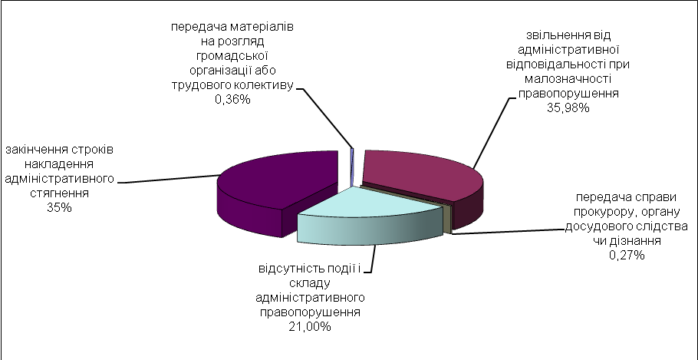
Рис. 11 – Підстави закриття справ про адміністративні правопорушення у 2016 році.

Адміністративне стягнення накладене на 16615 осіб (70,57% від осіб, щодо яких справи розглянуто). В тому числі, накладено адміністративних стягнень у вигляді:
- попереджень – 774 (4,66%) [1086 (5,33%)];
- штрафу – 13143 (79,10%) [15344 (75,37%)];
- конфіскації предмета, грошей – 7 14 (0,04%) [267 (0,07%)];

- позбавлення спеціального права – 740 (4,45%) [1483 (7,28%)];
- громадських робіт – 1120 (6,74%) [980 (4,81%)];
- адміністративного арешту – 771 (4,64%) [1376 (6,76%)];
- інші види адміністративних стягнень – 60 (0,36) [76 (0,37%)]
Структура адміністративних стягнень проілюстрована на рисунках 12,13.
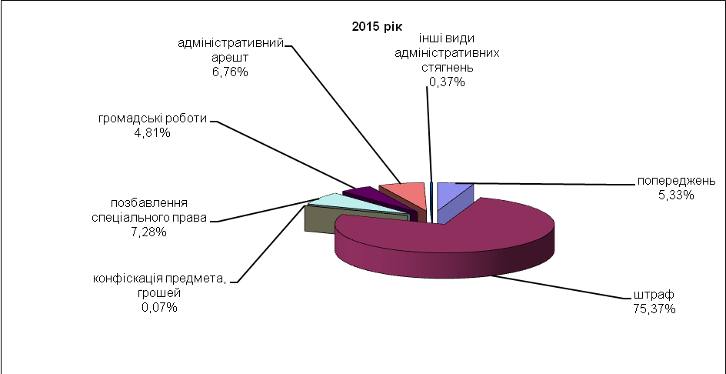
Рис. 13 – Структура адміністративних стягнень (2015 рік).
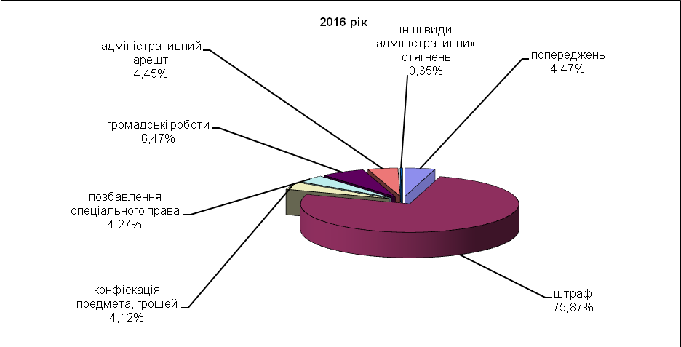 Рис. 12 - Структура адміністративних стягнень (2016 рік).

Додаткові стягнення застосовані до 956 осіб [1572], в тому числі: до 1464 (95,29%) [911 (93,13%)] – конфіскація предмета, до 45 (4,71%) [108 (6,87%)] – оплатне вилучення предмета.
Сума накладеного штрафу склала 30264511 грн., що на 98,19% більше, ніж у 2015 році [15270647]. Добровільно сплачено 9689007 грн., що складає 32,01% накладеного штрафу. Минулого року показник добровільної сплати штрафів складав 57,88%. Розмір заподіяної правопорушеннями матеріальної шкоди становить 136539 грн., з них відшкодовано 33113 грн. (24,25%).
У 2016 році вилучено: вогнепальної зброї – 2 одиниці [2], наркотичних засобів – 12142 гр. [43,57 гр.], конфісковано товарів і цінностей на суму 0 грн. [138 грн.], конфісковано валюти на суму 0 грн. [4330].
На виконання Закону України «Про запобігання корупції» до місцевих загальних судів Запорізької області надійшло 102 справи про адміністративні правопорушення (0,37% від загальної кількості справ про адміністративні правопорушення), на розгляді в судах, враховуючи залишок минулого року, знаходилось 102 справи. З них: повернуто для належного оформлення 20 справ (19,61%), розглянуто 78 справ (76,47% від справ, що знаходилися на розгляді, без урахування кількості справ, повернутих для належного оформлення). Порівняно з минулим роком надходження справ цієї категорії збільшилося на 2,2%.

Відділ організаційного забезпечення діяльності судів,
судової статистики та юридичного забезпечення
ТУ ДСАУ в Запорізькій області

Провадження (справи) та матеріали
Позовних заяв, заяв, скарг
Тут і надалі у квадратних дужках наводяться дані за 2015 рік
До кількості осіб, звільнених від відбування покарання
До кількості осіб, звільнених від відбування покарання

